FASES REQUERIMIENTO DE SOFTWARE

1. DESCRIPCION GENERAL DEL REQUERIMIENTO 2
2. FASE DE FORMALIZACIÓN 2
3. ANALISIS DE REQUISITOS Y REQUERIMIENTOS 3
5. LEVANTAMIENTO DEL REQUERIMIENTO DETALLADO 6
6. DISEÑO DE LA ARQUITECTURA DE SOLUCION 8

DESCRIPCION GENERAL DEL REQUERIMIENTO

PROYECTO | Abogabot
Fecha Solicitud: | 21/03//2022
Responsable(s) Solicitud: | Rodrigo Martínez
Dependencia(s) Solicitante: | Despacho de abogados
Responsable Funcional designado por el equipo de desarrollo de software: | Oscar Santos

FASE DE FORMALIZACIÓN

Descripción de la Solicitud
Usuario Solicitante
En mi despacho contamos con un seguimiento personalizado a nuestros clientes, en el que los mantenemos informados sobre el proceso de su demanda, sin embargo, con el gran aumento de demandas, mantener la calidad en el seguimiento ha aumentado su dificultad. Incluso, el control de pagos se ha descontrolado y hay bastantes confusiones en el presupuesto, y como administradores no sabemos si nuestro cliente completo el pago. Necesitamos algún elemento visual como un dashboard para visualizar la cantidad de ingresos.
Nosotros requerimos un sistema que pueda ser capaz de aceptar las solicitudes a través de un formulario e informar a nuestros clientes a través del mismo sistema sobre su proceso. Una vez que hayan realizado su pago, queremos que el sistema nos informe que se ha completado correctamente para comenzar a trabajar en ello. También sería útil que se creara un documento de Word automático, para facilitar el proceso. En cuanto al sistema, deseamos que pueda abrirse en una computadora o bien desde el celular. El diseño puede ser libre, aunque preferiblemente en color azul marino y blanco.
Líder Funcional
El cliente desea un sistema web responsive para ser utilizado desde la computadora o celular con color azul marino y blanco. Contará con un formulario para las demandas, el cual proporciona un proceso de pago al finalizar la transacción, al igual que un registro dentro de la plataforma para recibir un seguimiento en su demanda. El sistema se encargará de generar un documento de Word automático mediante los datos proporcionados en el formulario para facilitar el proceso. El administrador será notificado una vez realizados los pagos del usuario, además de poder administrar desde un dashboard todos los ingresos recibidos.
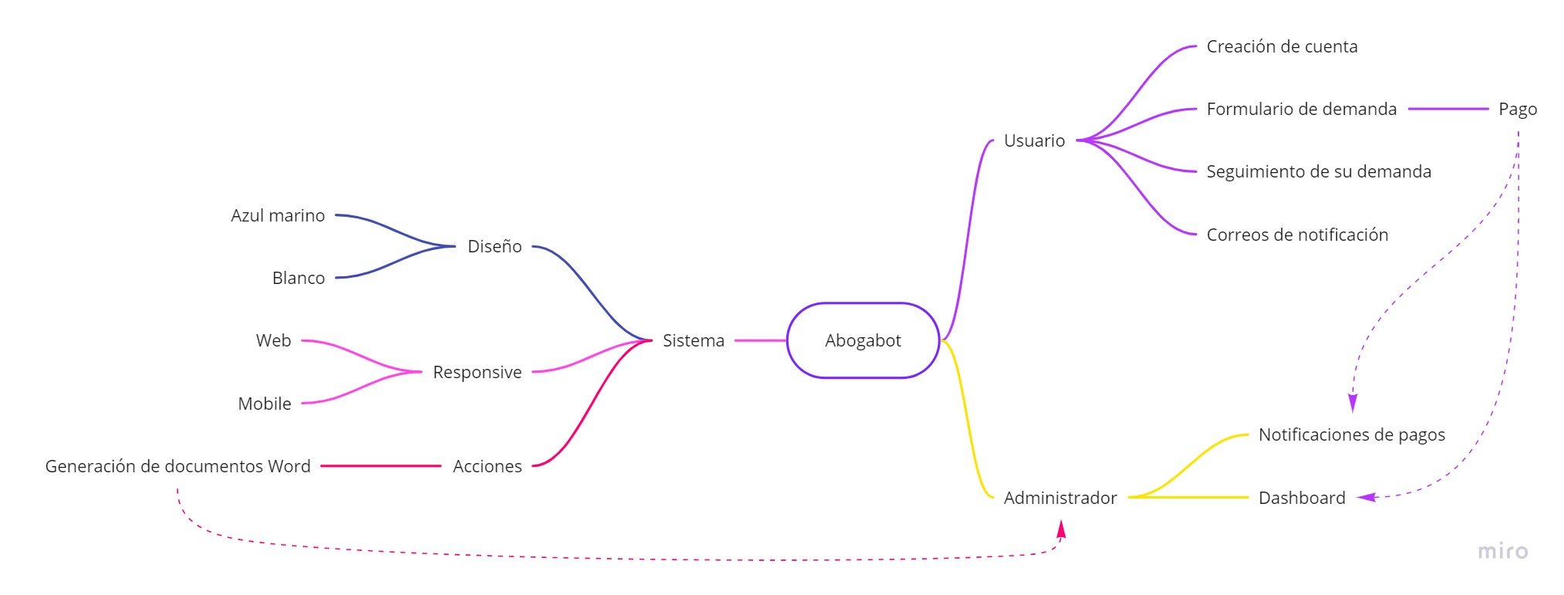

FIRMAS DE ACEPTACIÓN:

________________________________ _______________________________
Nombre Responsable Solicitud Nombre Líder OTI
Dependencia Solicitante Oficina Tecnologías de la Información

ANALISIS DE REQUISITOS Y REQUERIMIENTOS

Fecha Inicio | 03/03//2022 |  | Fecha Final | 04/03//2022
Modelamiento de Negocio
Especifique un diagrama de negocio que permita entender con claridad que parte del negocio se incluye o se modifica con la solución del requerimiento.
Se sugiere para esta tarea utilice diagramas BPM, diagramas de actividades, o diagramas ad hoc (boceto).


Términos de Referencia
Alcance de la solución | La solución incluye: Cuentas de usuario, seguimiento de demandas, procesamiento de pagos, dashboard para administradores, generación de documentos, notificaciones y página responsiva.  La solución NO incluye: dashboard para clientes, tampoco herramientas de personalización; filtros y búsqueda en el dashboard del administrador. No habrá historial de pagos ni personalización de cuenta.
Requerimientos Funcionales y criterios de aceptación y | El usuario recibe la información automática del seguimiento sin ninguna acción adicional por sí mismo.  La generación del documento debe facilitar el proceso y no complicarlo.  La conexión y envío de correos al usuario debe ser oportuna.
Requerimientos no Funcionales y de calidad | El sistema deberá ser sencillo de usar, deberá estar disponible siempre, utilizar el menor número de recursos y ser utilizado en cualquier dispositivo sin importar la marca o modelo.
Interesados en la solución
  Nombre/Rol/Perfil | Descripción
  Oscar Santos/CTO/Desarrollador | Se desempeñará como scrum master, seleccionará un product owner y tendrá un equipo de desarrolladores para crear el sistema.
Precondiciones | Se deberá efectuar un anticipo del 50% para comenzar a desarrollar el proyecto.
Requisitos Técnicos | Tipo de Desarrollo | Web Escritorio Móvil Servicio Web  Servicio Windows Otro:__________________
Requisitos Técnicos | Base de Datos | Oracle  SQL Server  MySQL  MongoDB  Otro:__________________ |  |  | Versión  _______  __2022_  _______  _______
Requisitos Técnicos | Lenguaje | C#  VB  PHP  Java  JavaScript  Otro:___________________ |  |  | Versión  __10___  _______  _______  _______  _______  _______  _______
Viabilidad Técnica | Luego de adelantado el análisis de los requisitos y requerimientos es viable proponer una solución técnica para esta solicitud: SI (x) NO ( )

FIRMAS DE ACEPTACIÓN:
Nombre | Dependencia | Teléfono | Firma
Oscar Santos | Consejo ejecutivo | +52()1234567 | Oscar S
- FASE DE PLANEACIÓN Y GERENCIA DEL PROYECTO

Responsable |  |  |  |  | Fecha
Plan estratégico de fases del proyecto
N° | Nombre Etapa | Actividad |  | Rol Responsable |  | Fecha Inicio | Fecha Fin | Comentarios
1 | Planeación | Requerimientos |  | Oscar S |  | 21/02/2022 | 21/02/2022 | En conjunto con el cliente
2 | Análisis | Buyer persona  Público objetivo  User stories |  | Oscar S |  | 22/02/2022 | 22/02/2022 | Considerando lo que requiere el cliente
3 | Diseño | UX/UI |  | Oscar S |  | 23/02/2022 | 25/02/2022 | Validación con el cliente
4 | Implementación | Desarrollo |  | Oscar S |  | 28/02/2022 | 29/04/2022 | Con prácticas Ágil/Scrum
5 | Pruebas e integración | DevOps |  | Oscar S |  | 02/05/2022 | 06/05/2022 | Usando Azure DevOps & GitHub
6 | Mantenimiento | DevOps |  | Oscar S |  | 06/05/2022 |  | Usando Azure DevOps

NOTA: Las fechas de planeación establecidas en este documento son aproximadas y estarán sujetas a modificaciones que surjan por control de cambios u otros factores.

FIRMAS DE ACEPTACIÓN:
Nombre | Dependencia | Teléfono | Firma
Oscar Santos | Consejo ejecutivo | +52()1234567 | Oscar S

LEVANTAMIENTO DEL REQUERIMIENTO DETALLADO

Las historias de usuario deben ser independientes y debidamente identificadas; deben corresponder a una única funcionalidad y deben ser cortas y concisas
HISTORIAS DE USUARIO
Nº. |  | US1
Titulo |  | Seguimiento oportuno
Fecha |  | 21/02/2022
Estimación |  | 1
Característica/Funcionalidad
Quiero que el sistema me informe sobre el estatus actual de mi demanda, conociendo todo el proceso y notificándome por correo sobre nuevas actualizaciones.

Razón/Resultado
Con la finalidad de optimizar tiempos y llevar un control adecuado.

Criterios de Aceptación
Nº | Titulo |  | Contexto |  |  | Evento
1 | Ingreso del usuario dentro de su cuenta |  | En caso de que el usuario no se encuentre en su sesión deberá hacerlo para poder recibir toda la información respecto a su demanda por fines de seguridad. |  |  | Cuando el usuario intenta ver el proceso de su demanda.
2 | Pagos |  | Para obtener un seguimiento de demanda el pago del servicio debió efectuarse correctamente. |  |  | Momento en el que el pago es aprobado por el banco del cliente.
3 | Correo válido |  | El usuario deberá tener un correo electrónico vigente para poder recibir las notificaciones en la actualización de la demanda. |  |  | Al enviar actualizaciones al usuario.
Firmas de aceptación
Nombre |  |  |  | Dependencia | Teléfono |  | Firma
Oscar Santos |  |  |  | Consejo ejecutivo | +52()1234567 |  | Oscar S

DISEÑO DE LA ARQUITECTURA DE SOLUCION

En caso de que existan excepciones asociadas a la arquitectura de referencia se debe incluir su correspondiente justificación en las vistas que aplique.

Fecha | 24/MM/AAAA
Vista Lógica
Se puede utilizar alguno de los siguientes diagramas UML: Diagrama de Clase, Diagrama de Comunicación, Diagrama de Secuencia.

Si utiliza convenciones para diagramas Ad hoc, por favor describirlas aquí
Vista de Implementación
Se puede utilizar alguno de los siguientes diagramas UML: Diagrama de componentes o diagrama de Paquetes

Si utiliza convenciones para diagramas Ad hoc, por favor describirlas aquí
Vista de Proceso
Se puede utilizar alguno de los siguientes diagramas UML: Diagrama de actividades o de flujo

Si utiliza convenciones para diagramas Ad hoc, por favor describirlas aquí
Vista de Física
Se puede utilizar el diagrama UML de despliegue.

Si utiliza convenciones para diagramas Ad hoc, por favor describirlas aquí
Prototipos de interfaces de usuario
Mockups o Bocetos de interfaces graficas para Front-End.

Si utiliza convenciones para diagramas Ad hoc, por favor describirlas aquí
Firmas de aceptación
Nombre |  | Dependencia | Teléfono |  | Firma
Oscar Santos |  | Consejo ejecutivo | +52()1234567 |  | Oscar S

Nota: En caso de considerar limitado el uso de UML, es posible utilizar diagramas Ad Hoc.

